# **Conocimientos SQL (20 Puntos)**

### Explique brevemente para que sirve una vista. (2 Puntos)

R/: Sirve para filtrar los datos que uno quiere de las tablas y exponerlos, para que al realizar un query sea mucho mas sencillo al consultar la vista y no varias tablas.

1. Cuál es el objetivo de un JOB? (2 Puntos)

R/: Es ejecutar instrucciones ordenadas en un momento determinado.

### Explique cuál es la característica y en qué se diferencia: TRUNCATE, DELETE, DROP (2 Puntos)

R/: Como característica en común es que todas las instrucciones sirven para borrar. Su diferencia principal es que TRUNCATE y DROP son operaciones DDL, TRUNCATE borra todos los registros de una tabla sin afectar su estructura, DROP elimina todo los datos y la estructura de una tabla. DELETE es una operación DML que afecta los datos que contiene una tabla de BD, permite seleccionar un registro especifico de la tabla.

### Si se tiene una lista de números desordenada { 8,1,7,2,0,3,6,4,5,9} y se desea obtener como único resultado el dato con mayor valor, ¿Cuál de las funciones de SQL se debe utilizar? (2 Puntos)

R/: MAX. Ejem: SELECT MAX(columna) FROM tabla

### Para qué se utiliza la cláusula Having (2 Puntos)

R/: Se utiliza para filtrar resultados arrojados de una función de agregación (realiza cálculos sobre valores y devuelve un valor resumido)

## Utilice las siguientes tablas, construir las consultas que se solicitan a en los ítems 6 y 7.

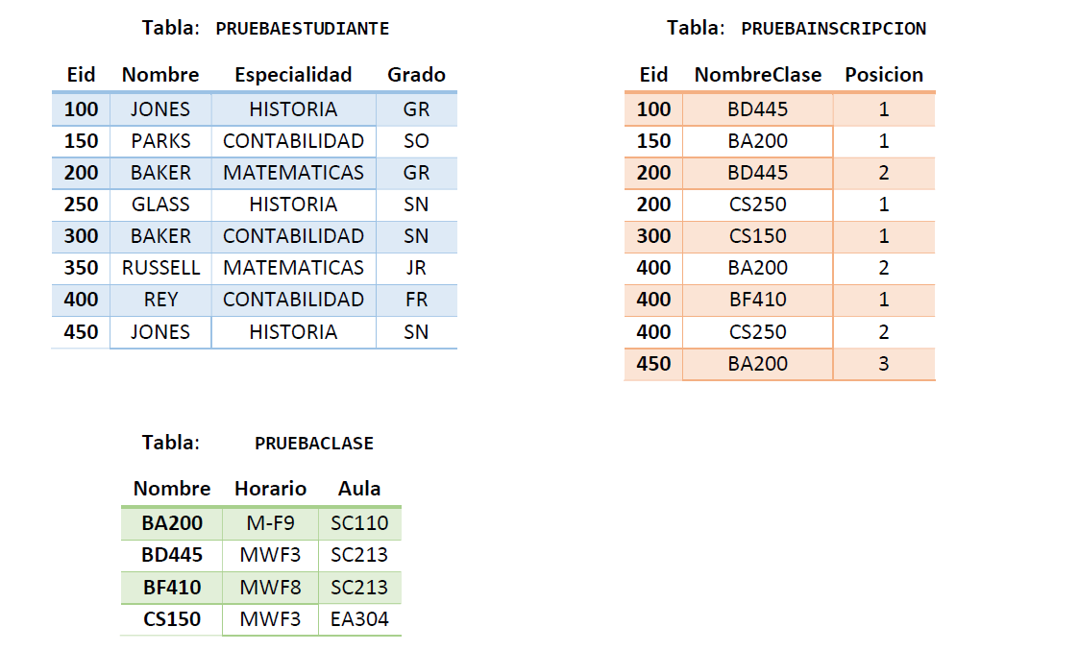

## Construir el Query que permita obtener los siguientes datos:

### 6. De la tabla PRUEBAESTUDIANTE se desea saber el nombre de las especialidades registradas y la cantidad de veces que existe en la tabla. (5 Puntos)

Resultado esperado:

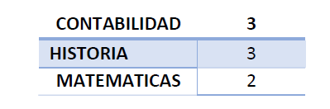

SELECT Especialidad, count(*) as "Cantidad"

FROM PRUEBAESTUDIANTE

group by Especialidad

order by Especialidad;

### 7. Se requiere consultar cuales son las inscripciones que tienen horario M-F9. (5Puntos)

SELECT pi.*

FROM PRUEBAINSCRIPCION pi

INNER JOIN PRUEBACLASE pc ON pi.NombreClase = pc.Nombre

WHERE pc.Horario = ‘M-F9’;

# Ejercicio HTML y CSS3 (10 Puntos)

Página principal

Diagrama una página principal index.html tomando en cuenta las siguientes especificaciones y utilizando estilos que permitan identificar las fortalezas en maquetado y hojas de estilos:

### 1. Título te sugerimos coloques el título de tu documento, "Hoja de Vida" o "Curriculum Vitae" o "Resumen Curricular". utilizando la etiqueta h1. (1 Puntos)

### 2. Datos Personales indica tus nombres, apellidos, fecha y lugar de nacimiento utilizando las etiquetas h2 y h3. (1 Puntos)

### 3. Enlaces de menú básico para enlazar las tres páginas que tiene tu proyecto: Inicio (index.html), educación (educacion.html). (2 Puntos)

### 4. Incorpora un título en h2 Información Personal y agrega una Foto de tu preferencia acorde con tu hoja de vida. (2 Puntos)

### 5. Perfil redacta un parráfo y describe habilidades y destrezas que te definen como un exitoso profesional en tu área de conocimiento y agrega una lista no numerada (viñetas) con los idiomas que comprendes, hablas y escribes. (2 Puntos)

### Pie de Página en esta sección debes colocar información de contacto como: correo electrónico, teléfono, redes sociales o dirección. (2 Puntos)

# Ejercicio de .Net Core, Java o Javascript (10 Puntos)

Construir dos funciones en el lenguaje de programación seleccionado:

### Función para calcular el área de un triángulo teniendo las variables Base y Altura (5 pts):

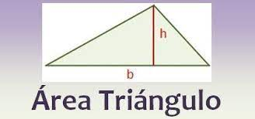

1. Función para calcular el área de un círculo, se envía como parámetro el radio del círculo (5 pts):



Ejercicio de Back (60 Puntos)

Construir Microservicio de gestión realizando CRUD con la tabla PRUEBAESTUDIANTE, del punto 5 en Java Sprint boot, .Net o Phyton...etc teniendo en cuenta las diferentes capas de persistencia, de datos y lógica de negocio.